- Reabsortpie en secretie in de proximale tubulus
De binnenkant van de cellen is negatief geladen aan apicale en basolaterale zijde.
De urine is negatief tov van het interstitium transepitheliaal potentiaal verschil (-2mV) in het kronkelbuisje.
- Natrium (Na⁺)
Tekening:

Er wordt 1 Na⁺ getransporteert met 3 HCO₃⁻ dus netto negatieve lading naar buiten, gedreven doordat de cel negatief is langst de binnenkant en het dus het negatieve HCO₃⁻ afstoot. Na⁺ concentratie in cytosol is laag , dus Na⁺ lekt van urine naar binnenin de cel.
BESLUIT: natrium van de urine wordt naar het interstitium gestransporteerd, transcellulair.
Regeling:
- Stimulatie: orthosympaticus en angitensineII stimuleren Na⁺/H⁺ -antiporter Na⁺reabsorptie
- Inhibitie: dopamine zorgt voor endocytose van Na⁺/H⁺ -antiporter
Door de negatieve lading van de urine, zal natrium dat in het interstitium zit paracellulair terugkeren naar de urine = backleak
Tekening: Na⁺ wordt transcell en paracellulair gereabsorbeert en de regeling is nog dezelfde als in het kronkelbuisje. Urine is positief in het rechtbuisje , dus natrium wordt afgestoten paracell.
- Ca²⁺ en K⁺
Het kronkelbuiske absorbeert geen K of Ca
K en Ca komen in een kleiner volume terrecht want het kronkelbuisjes reabsortbeert water, dus de concentratie van Ca en K stijgt.
K en Ca worden paracellulair getransporteert in het recht buisje door:
- Potentiaal verschil, afstoting door de + lading van de urine
- Hoge concentratie K en Ca in urine , dus diffusie volgens concentratieverschil nr interstitium
- HCO₃⁻
Alleen transcellulair gereabsorbeert en enkel in het kronkelbuisje

- Cl⁻
Het kronkelbuisje reabsorbeert geen chloor, maar wel H₂O reabsorptie dus de concentratie v Cl stijgt in de urine.
In het recht buisje

Transcell: base gaat naar urine via B/Cl antiporter, base reageert met H in urine. HB is een zwak zuur en kan diffunderen door het apicaal membraan en kan in de cel terug splitsen.
Paracell: de urine is positief en chloor is negatief , dus wordt aangetrokken. MAAR de concentratie van cloor in de urine is hoog dus diffusie volgens concentratie gradient.

- Nutrienten
Vb: glucose, AZ, melkzuren, β-ketonen belangrijke stoffen van het lichaam en mogen niet verloren gaan in de urine 100% reabsorptie onder nrmle omstandigheden. Zowel in recht als kronkelbuisje
tekening:
- anorganisch fosfaat Pi
anorganisch = molecuul zonder koolstof
verschillende vormen van anorganisch fosfaat: H₃PO₄, H₂PO₄⁻ (deze wordt gereabsorbeert),HPO₄²⁻ (deze wordt ook gereabsorbeert), PO₄³⁻
Hormonen die de opname van anorganisch fosfaat beïnvloeden:
- PTH = parathyroïd hormoon
- FGF23 = fibroblast growth factor
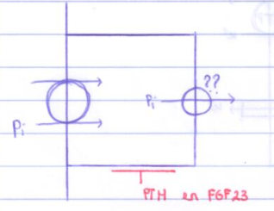
Pi gaat in de cel samen met Na⁺ . Pi gaat uit de cel via een carrier die nog niet is gekarakteriseert. Anorganisch fosfaat wordt op genomen door transcellulair transport
inhibitie door PTH en FGF23 , ze inhibiberen de opname van anorganisch fosfaat. Dit doen ze door de apicale carrier te endocyteren in de cel en daarna deze in de cel af te breken

- H₂O
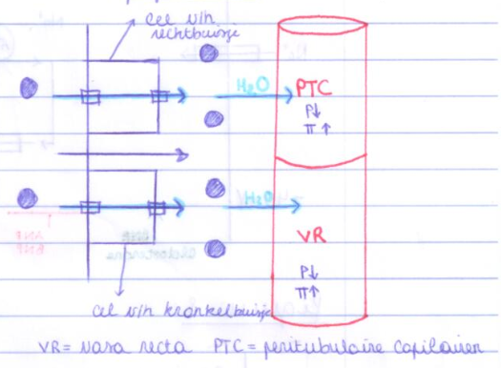
Er komen meer stoffen in de cellen dan er in de tubulus blijft. Hierdoor gaat er osmose optreden. Er treedt transcellulair transport op van water door waterkanalen volgens de osmotische gradiënt. Er komt ook paracellulair transport op door de tight junctions.
Grafiek:
de hydrostatische druk , de uitperskracht is klein en gaat dalen. De oncotische druk, aanzuigkracht stijgt in de peri-tubulaire capilaire en vas rectum. De hydrostatische druk is laag en de oncotische druk is hoog dus al het water wordt in de capilairen getrokken

- afvalstoffen
creatinine is een base afvalstof , urinezuur is een zuur afvalstof. De nieren moeten die afvalproducten excreteren en dit kan op twee manieren:
- filtratie: filtratie is heel iniffecient om afvalstoffen in urine te krijgen. Dit heeft twee redenen. 1) heel wat afvalstoffen binden aan albumine in het bloed en albumine wordt niet gefiltert (0% gefiltert). 2) Vrije moleculen (niet gebonden) worden maar voor 20% gefiltert
- secretie: secretie is een heel efficiente manier om afvalstoffen in de urine te krijgen.

- Distale tubulus
Na, Cl en Ca worden gereabsorbeert, water wordt niet gereabsorbeert, dus de urine wordt verder verdunt. ( 100 mOsm/kg getal niet kennen voorbeeld)
Er treedt nergens PARACELLULAIR transport op in de distale tublus (-1 op examen als je dit zegt)
Figuur 6:
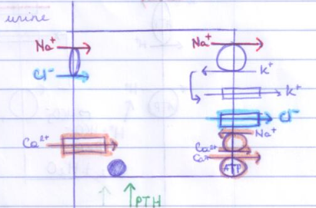 = Calbindine
- NATRIUM (rood):
Na/K pomp komt in alle epithele voor (??)
K keert meteen terug naar het intertitium via een kaliumkanaal. Dit betekent dat er een lage concentratie natrium is cyctosolair , in de cel. Na wordt van het urine in de cel gepompt via een K/Ca-symporter. Na wordt transcellulair gereabsorbeert.
- CHLOOR (blauwe stift):
Er is basolateraal een chloor kanaal: chloor wordt transcellulair geabsorbeert naar het intertitium.
- CALCIUM (roos):
Er zijn 2 carriers basolateraal: Ca/K- pomp die ATP verbruikt en Na-Ca-antiporter die geen ATP gebruikt.
GEVOLG:
Ca in het cytosol is laag, want het wordt naar het intertitium gepompt. Dus zal er calcium vanuit de urine in de cel difunderen volgens de calciumconcentratiegradient. Dit gebeurt via een calcium kanaal. Calcium diffundeert moeilijk doorheen de cel omdat het een negatieve lading draagt. Calbindine zorgt voor het transport van calcium van links naar rechts (het is een eiwit, juist schrijven op examen). Dus transcellulaire reabsorptie van calcium.

Regeling van de reabsorptie ( vaak vergeten op examen , dus zie dat je dit ook schrijft): PTH stimuleert de reabsorptie. Er zijn twee manieren: een trage en een snelle manier.
De snelle manier: PTH opent het calciumkanaal.
De trage manier : PTH verhoogt/stimuleert de aanmaak van de 4 proteinen: het kalciumkanaal calbundine , calciumpomp de natriumkalciumantiporter stimuleren.

- Luchtwegenweerstand
Wat veroorzaakt de luchtwegen weerstand? Door wrijving tussen bewegende luchtlagen. Een belangrijke factor is de viscositeit, de kleverigheid. De wrijving is hiermee evenredig.
Formule van de weerstand (op elk examen):
R = $\frac{8}{π}$ . η . $\frac{l}{r^{4}}$ | R = weerstand r = straal  η = viscositeit l = lengte
Obstructief longlijden. Dit betekend dat er een abnormale weerstand is. Obstructief wilt zeggen dat de luchtweg kleiner is geworden en dus dat de straal verkleint is. Uit de formule blijt dat als de straal verkleint de weerstand gaat vergroten.

De 3 oorzaken van obstructief longlijden :
- In het lumen zitten secreten, waardoor er minder plaats is voor de lucht. Dit komt voor bij chronische bronchitis. (vb: menszen die lang gerookt hebben)
- De spier in de wand is te sterk ontwikkelt en trekt te sterk samen. Dit komt voor bij Astma
- De alveolen in de omgeving gaan kapot waardoor ze de luchtwegen niet meer worden opengetroken, ze gaan verschrompelen , vernauwen. Dit komt voor bij emfyseem (dit is ook een gevolg van roken).

VRAAG EXAMEN : Bespreek de vier factoren die de luchtwegenweerstand beïnvloeden.
De 4 factoren :
- Het longvolume
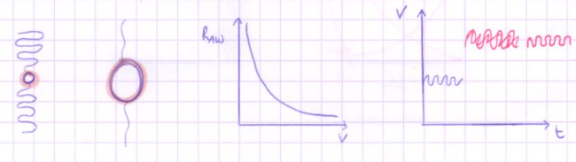
De laatste grafiek: blauw = normale persoon, rood= persoon met astma
De bronchiolen en de alveolen in een kleine long (links). De alveolen worden opengetrokken. In een grote long (rechts): de bronchiolen worden open getrokken door het uitrekken van de veren.
De curve: De luchtwegenweerstand in fucntie van het longvolume. De weerstand daalt in grote longen. Personen met obstructief longlijden, die hebbe, zichzelf geleerd dat die minder last hebben als ze comfortabeler ademen bij grotere volumes, omdat dit hun weerstand verkleind.
De spirrogram: ersoon met astma gaat het zelfde volume in en uitademen maar die gaat dat doen met een groter gevulde long , met een opgezette borst.

- De intrapleurale druk
bronciool met zijn veertjes
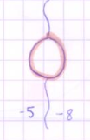
Wat houdt die bronchiool open ?
a) De veertjes
b) De druk in de pleuraholte. Deze is negatief ( varieert van -5 tot -8 cm H2O), dit is een onderdruk, dit zuigt de bronchiolen open. In bepaalde omstandigheden kan de intrapleurale druk positief worden. Dit gebeurt als we heel krachtig uitademen. De luchtwegen gaan gedeeltelijk dicht gedrukt worden.

- De tonus van de bronchiolen (de blangrijkste telt al voor de helft)
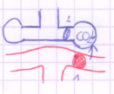
De spierspanning van de bronchiolen. Dilatatie van de spieren zorgt ervoor dat de straal groter wordt en dus dat de weerstand kleiner wordt. Dit zorgt ervoor dat we makkelijker kunnen ademen. Adrenaline zorgt voor dilatatie, dit is belangrijk bij inspannig. Contractie van de bronchiolen zorgt ervoor dat de weerstand verhoogt.
Er zijn 3 factoren die de contractie beïnvloeden (De weerstand die stijgt):
- 1e factor: Als de partiele druk van CO₂ in de alveolen ($P_{A_{{CO}_{2}}}$) gaat dalen. Dit is van belang bij obstructie v/h bloedvat. In het bloed zit veel CO₂. De CO₂ in de alveolen is afkomstig uit het bloed en de O₂ komt uit de ingeademde lucht. Stel dat het bloedvat verstopt is dan gaat de CO₂ in de alveolen dalen. Dit gaat zorgen dat er een prikkel gegeven gaat worden zodat de bronchiolen gaan samentrekken. Het doel hiervan is dat de lucht naar alveolen gaan stromen die wel nog zuurstof krijgen.
- 2e factor: er zijn drie mediatoren bij astma: histamine, leukotriënen, prostaglandine, F2α laten de bronchiolen samentrekken
- Het parasympatisch zenuwstelsel: wanneer de luchtwegen geirriteerd worden door bvb sigarettenriijk dan gaan de luchtwegen samentrekken zodat de rook niet te diep in de longen binnendringt.

EXAMEN: Hoe behandelt men astma-aanval door de luchtwegen te laten dilateren?
- β2-receptor agonisten stimuleren de β2-receptor waarop adrenaline bindt
- leukotriënen receptor agonisten inhibitie
- parasympatisch mediator: acetylcholine bindt aan muscarine receptor. Dit leidt tot contractie , dus de muscarinereceptor agonisten.
- Corticosteroiden: Ze verhogen het aantal β2-receptoren en onderdrukken ook de ontstekingsreacties. Daardoor komen er minder van de onstekingsmediatoren vrij (histamine, leuktrieen, prostaglandine F2 en parasypatisch ZS).

- De luchtdichtheid
R_{aw} ~ ρ = $\frac{m}{V}$ = $\frac{n}{V}$ . M n = de hoeveelheid gas M = de molaire massa
deze formule invullen : $\frac{P}{R.T}$ = $\frac{n}{V}$ (de algemene gaswet)
ρ = $\frac{P . M }{R . T}$ ~ R_{aw}
Toepassing 1: Op grote hoogte daalt de luchtdruk, dus P daalt. De luchtwegenweerstand zal dus ook dalen. Op grote hoogte gaat de weerstand dalen, waardoor we meer gaan moeten ademen.
Toepassig 2: De druk stijgt lineair met de diepte dat je duikt. De druk stijgt de druk bij duiken. Als P stijgt, dan stijgt de weerstand. Op een bapaald punt is de weerstand te hoog waardoor je niet meer dieper kan duiken, dus duikers gaan de molaire massa verminderen door helium te gebruiken ipv van zuurstof en stikstof.

- Difusie in de bloed-gas barrier
- Difussieweg
Wat zit er allemaal in de diffusieweg?
- Het waterlaagje met surfactant (zie je niet op de tekening)
- De alveolaire epitheelcel (deze heeft de vorm van een spiegelei): er wordt niet gediffundeert door de kern, maar wel door de uitloper
- De basale membraan
- Dun laagje bindweefsel intertitium
- Een basale membraan v/d endotheelcel: heeft lange uitlopers waardoor gedifundeert wordt, niet door de kern.
- De endotheelcel
- Het plasma v/h bloed
- De membraan van de RBC
- Het cytosol, het cytoplasma van de RBC
De RBC plakt bijna tegen de bloedvatwand, waardoor de difussieweg heel dun is. Enkel in pathologische omstandigheden is de difussieweg niet heel dun. In de pathologische omstandigheden gaat het intertitium verdikken waardoor de barriere gaat verdikken.
vb: Longoedeem (vocht in de longen), longfibrose (BW in de longen), duivenmelkers die alergisch zijn aan duiven, ...
- De wet van Fick (begrippenlijst voor het examen)
De wet van fick beschrijft de difussie door de difusieweg.
Figuur 2 + de formule:
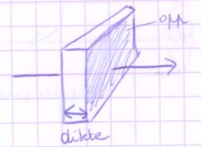
$\dot{V}$= $\frac{oppervlakte}{dikte}$ x diffusiecoëfficiënt x ∆P_{gas}
~ $\frac{oplosbaarheid}{\sqrt{moleculemassa}}$
$\dot{V}$ = volume per tijdseenheid dat diffundeert
Difusiecoëfficiënt: pas later ontdekt men wat deze coëffieciënt inhoud: deze is evenredig met de oplosbaarheid van gas in water en omgekeerd evenredig met de vierkantswortel van de moleculmassa (=massa van 1 moleculen).

- Zuurstof
Figuur 3:
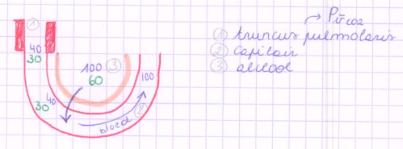
Het bloed stroomt van links naar rechts. Hoelang staat het bloed in contact met de alveolen (getallen niet kennen):
- In rust: 0,75 sec
- Bij zware inspanning: 0,25 sec
Dus het bloed stroomt sneller bij inspanning, dus staant minder lang in contact met de bloedvaten. Dus in die tijd moet zuurstof worden uitgewisselt.
De truncus pulmonalis bevat zuurstofarm bloed en heeft een druk van 40mmHg (= $P_{\overline{V},O2}$)
$\overline{V}$ = gemengd veneus bloed = mengsel van al het veneus bloed dat aankomt in de truncus pulmonalis. Dit bloed komt dan ook aan in de capelairen, dus heeft een spanning 40 mmHg
Zuurstof zal diffunderen v/d alveool naar de capilairen door het verschil in druk. Door difusie gaat de druk v 40 naar 100 mmHg stijgen. De zuurstof spanning in de lucht blijft cst door cste aanvoer v lucht.
Hoe snel gebeurt het dat de spanning van 40 naar 100 mmHg stijgt?
Figuur 4:
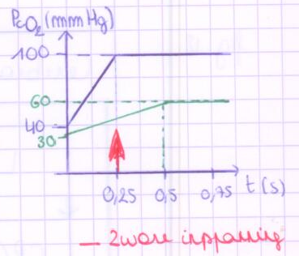
De zuurstof spanning in de pulmonale capilair = Pc_{,O2}
Bij zware inspanning is er nog steeds genoeg tijd om alle zuurstof in het bloed op te nemen.
OPMERKING: Wat gebeurt er op grote hoogte? (groene kleur in figuur 3 en 4)
De zuurstofspanning in de lucht gaat dalen in de hoogte, bvb van 100 naar 60 mmHg , dus op grote hoogte zijn alle drukken lager.
Kijk naar de wet van Fick:
Dus ∆P valt op de helft bij grote hoogte, dit betekend dat ook het gasdebiet op de helft gaat vallen. Dus eenzelfde volume gas heeft 2 keer zoveel tijd nodig om te diffunderen.
Een persoon die een grote inspanning doet op grote hoogte (rode pijl in fig 4), deze persoon gaat onvoldoende tijd hebben om zuurstof op te nemen, dus deze gaat moeten stoppen met de inspanning.
OPMERKING: op het examen moet je nog verder gaan dan dit punt, je mag niet stoppen. Dit is vooral van toepassing bij punt 3 en 4 van titel B. en bij 1 en 2 van titel C. Je moet ook verder gaan met het omrekenen naar concentratie. --> figuur 5 !
Figuur 5: Spanning omrekenen naar concentratie
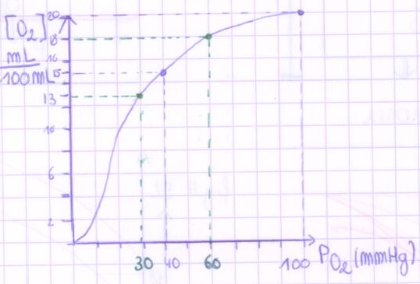
De zuurstof dissociatie curve
Groen = grote hoogte
Blauw = op zeeniveau
De zuurstof stijgt van 40 naar 100mmHg, dus de concentratie zuurstof gaat stijgen van 15 naar 20, dus
5 mL zuurstof per 100 mL stijging.

OPMERKING (belangrijk): kijk naar de curve, deze vertoont een plateau. Dit heeft 2 fysiologische gevolgen:
- Wanneer ik hyperventileer, dan stijgt de zuurstofspanning van 100 naar 120 mmHg, maar we zitten aan een plateau, dus de zuurstofconcentratie gaat niet stijgen
- Op de top van een berg nemen we evenveel O₂ op als op zeeniveau. Een zuurstofspanning van 30 komt overeen met een concentratie zuurstof van 13, een zzurstofspanning van 60mmHg komt overeen met een zuurstofconcentratie van 18mL/100mL. Als de zuurstofspanning van 30mmHg naar 60mmHg stijgt dan komt dit overeen mijn een concentratie stijging van 5ml.
- CO₂
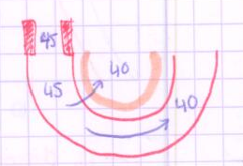
P_{A,CO2} = 40 mmHg , $P_{\overline{v},CO2}$= 45mmHg
CO₂ diffundeert volgend de gradiënt van het bloed naar de alveool. P_{A,CO2} dalt van 45mmHg naar 40mmHg. Aangekomen in de alveolen wordt de CO₂ meteen uitgeademt waardoor in de alveolen de CO₂spanning hetzelfde, 40mmHg, blijft.
Hoe snel gebeurt de uitwisseling van CO₂ van het bloed naar de alveolen?
CO₂ diffundeert heel snel, dit zie je aan de wet van Fick: CO₂ is heel goed oplosbar in H₂O , veel beter dan O₂, dus CO₂ heeft een heel grote difussie coëfficiënt.

De CO₂ spanning omrekenen naar [CO₂], CO₂ dissociatiecurve
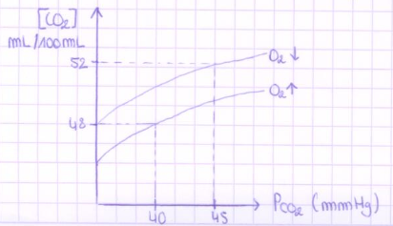
2 belangrijke verschillen met de O₂-dissociatiecurve:
- De curve vertoont geen plateau
- We moeten twee curven uit tekenen: één bij lage en één bij hoge O₂concentraties
Haldane effect: bij P_{CO2} = 45 mmHg zijn er twee verschillende CO₂ concentraties, die afhankelijk zijn van de zuurstofconcentratie.
Bloed dat aankomt in de longen is zuurstofarm en heeft een spanning van 45mmHg, dus we kijken op dit moment naar de bovenste curve. Hier is [CO₂] = 52 (dit getal niet vanbuiten kennen). Bloed dat wegstroomt is zuurstofrijk en heeft een druk van 40mmHg. We moeten nu naar de onderste curve kijken: [CO₂] = 48
Als we dan een daling van de spanning hebben van 45 nar 40 mmHg dan gat de concentratie van CO₂ van 52 naar 48 dalen en dat geeft dus een daling van 4mL/100mL.

- Regeling van de ademhaling: wat is de respons als je een inspanning doet?
Een persoon gaat op een fiets zitten in een laboratorium. Eerst in rust en dan steeds sneller en sneller fietsen. Er is een mondstuk: de uitgeademde lucht komt in een zak. De lucht die wordt ingeademd is de omgevingslucht.
Ze gaan na hoe groot de zak wordt in functie van de tijd: men meet de lucht die geventileert wordt. Men gaat om de minuut prikken in het oor van de persoon. Men gaat hier het capilair bloed uithalen. Een oor is goed bevloeid. Het bloed in de haarvaten is qua samenstelling hetzelfde als de arteriele bloed. Dus men bepaald de samenstelling van het bloed.
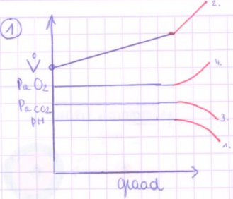
De 1e verandering: de vetilatie
X-as: graad van ...??
Y-as : ventilatie, de arteriele zuurstofspaning (PaO2), de arteriele CO2 spanning (PaCO₂) en de arteriele pH
De ventilatie neemt toe, maar men weet niet waarom. Men weet het niet omdat de andere parameters die de ademhaling bepalen niet toenemen.
De anaerobe drempel wordt bereikt.
De anaearobe drempel = het moment waar het hartdebiet maximaal is toegenomen.
MAAR de spieren zouden willen dat het hartdebiet nog meer toenement omdat ze meer bloed nodig hebben (10keer meer bloed nodig). Het hart kan maximum met een factor 5 toenemen. Dat betekent dat de spieren te weinig bloed krijgen, dit is de anaearobe drempel. Op dat moment gaan de spieren te weinig bloed, O₂ krijgen en gaan ze dus glucose anaeroob afbreken en dan ontstaat melkzuur. De pH gaat dus dalen, dit leidt tot metabole acidose.
De carotische lichaampjes reageren op een daling van de pH in het bloed, zij stimuleren de ademhaling. De ademhaling gaat dus toenemen.
Nu gaan we aan de hand van de formules de grafiek de zuurstofspanning en CO₂ spanning aanvullen.
GEVOLG:
Formule 1:
P_{a,CO2} ↓ = P_{A,CO2} = $\frac{{CO}_{2}-productie}{ventilatie ↑}$
P_{A,O2} ↑ = P_{a,O2} = P_{I,O2} - $\frac{P_{A,CO2} ↓}{0.8}$
Alveolaire mag door arteriool vervangen worden omdat de waarden hetzelfde zijn. De ventilatie gaat toenemen dus de breuk wordt kleiner, dus de zuurstofspanning daalt. De compensatie van metabole ascidose.
We hebben te veel melkzuur, dus in compesantie gaat een ander zuur dalen, dit is de CO₂-daling, zodat het zuur in het lichaam niet te hoog wordt. CO₂ gaat dalen dus de zuurstofspanning gaat stijgen.
De 2e verandering: De capaciteit van zuurstofopname in de longen gaat stijgen
Het hartdebiet gaat stijgen met een factor 5. Dit is evenredig met de bloeddruk. Dus de pulmale druk in de circulatie gaat ook stijgen. Wanneer de pulmonale druk strijgt, dan gaat er recrutering van capilairen gebeuren (gesloten --> open) en er gaat ook dillatatie van de capilairen in de longen gebeuren. Hierdoor kan er meer bloed in de capilairen stromen (van 70ml naar 200ml). Als er meer bloed in de longen zit dan kan er meer zuurstof diffunderen naar het bloed.
3e verandering: bij inspanning gaat de zuurstof-afgaven aan de spier gaat stijgen
2 verklaringen:
- Vorige les gezien: in actieve weefsels gaat de zuurstof-dissociatiecurve naar rechts verschuiven (redenen vorige les)
- In de spieren gaan capilairen gerecruteerd worden. In de spieren gaan gesloten capilairen open.
Spier in rust: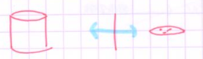
Actieve spier: 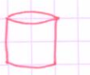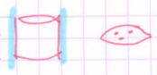
Het gevolg in de actieve spier: het oppervlak waar diffusie kan langst gebeuren gaat vergroten. De capilairen zitten dichter bij de spiercellen.
Beide fenomenen bevorderen de difusie van O₂ naar de spieren omdat de lengte waarover de difusie moet gebeuren over een kleinere afstand gaat.
FOUT OP EXAMEN: punt 2 en punt 3 niet vergeten, de volgorde van de curve onthouden.

- De uterus van de niet-zwangere vrouw
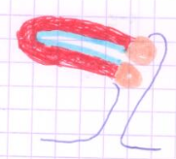
Blauw (stift) = slijmvlies, endometrium Rood = spierlaag, myometrium
Oranje = baarmoederhals, cervix Blauw (bic) = de vagina
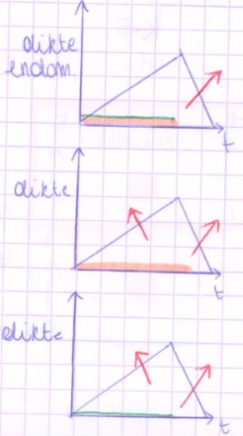
In het begin van de cyclus zijn bijna geen hormonen in het bloed van de vrouw. In het midden van de cyclus is er vooral oestrogeen in het bloed. In de lutheale fase is er vooral progesteron. Wij gaan kijken hoe de drie structuren hierop reageren (hormanale verandering).
Figuur 5: drie curven
y-as = dikte van het endometrium !! Oranje = oestrogeen , Groen= progesteron
Rode pijlen = bloedingen
1e curve: preogesteron en oestrogeen
2e curve: enkel boodgesteld aan oestrogeen
3e curve: enkel bloodgesteld aan progesteron.
Bij alle drie curven gaat de dikte stijgen bij bloodstelling aan hormonen. Als we stoppen met de bloodstelling aan de hormonen gaat het endometrium terug dunner worden. Het endometrium gaat afschilferen en komt in de holte van de baarmoeder en gaat zo via de cervix in de vagina. Dit gaat zich uiten in het afscheiden van vaginaal bloed. Deze bloeding noemt men een dervinx bloeding.
Er zijn drie soorten dervinx bloeding:
- Oestrogeen-progesteron dervinx bloed
- Oestrogeen dervinx bloeding
- Progesteron-dervinx bloeding
De 3e curve in het midden: het endometrium is heel kwetsbaar, dit betekend dat het makkelijk bloed. Deze bloeding noemt men de doorbraak bloeding. Er zijn twee soorten: een oestrogeen doorbraak bloeding en een progesteron doorbraakbloeding (curve 2 en 3). Er bestaat geen oestrogeen-progesteron doorbraak bloeding omdat dit endometrium heel stabiel is. Er zijn dus 5 soorten bloedingen in het totaal.
wat zijn de clinische kenmerken van de 5 soorten bloeding
- Oestrogeen-progesteron dervinx bloeding
De duur: het heeft een jorte duur, 5dagen
De hoeveelheid: weinig
- De kenmerken van de vier onderste kenmerken samen:
De duur: het is variabel (enkele seconden tot verschillende weken)
De hoeveelheid: variabel (heel weinig tot heel veel)
Welke van die bloedingen komen voor tijdens de cyclus van de vrouw?
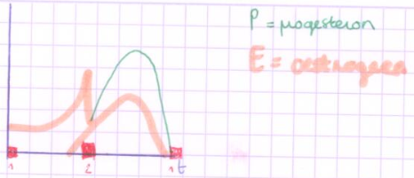
- Oestrogeen-progesteron dervinxbloeding op het einde van de cyclus, dus dit betekend dat in het begin v/d volgende cyclus ook nog bloeding is, dit noemt men de menstruatie . Dit duurt gem. 5 dagen en de hoeveelheid is relatief weinig.
- In het midden van de cyclus daalt de oestrogeen-concentratie heel abrupt, dit leidt tot een oestrogeen dervinxbloeding. Dit noemt men de ovulatiebloeding. Bij de meeste vrouwen is het bloedverlies zo kort en zo weinig dat het niet wordt opgemerkt.
Welke bloeding heeft iemand die een contraceptive pil neemt ?
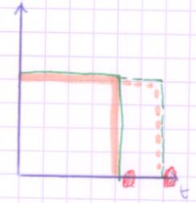
Deze pil legt de eierstokken stil, dus deze eierstokken gaan geen hormonenen meer vormen. Dus de hormonale verandering door de eierstokken (2e deel van cyclus) treden niet meer op. In een pil zit sythesisch progesteron en synthetisch oestrogeen. In het bloed zitten er dus 2 hormonen vanuit de pil, dit voor drie weken lang en dan stoppen de hormonen. Een oestrogeen-progesteron dervinx bloeding.
Als men bvb naar een feest moet, kan men de pil een week langer nemen, zodat de bloeding uitblijft. Sommigen nemen de pil jaren, maanden, weken door zodat ze hun bloedingen niet krijgen vb mensen met migraine.

De spierlaag is een gladde spier die continue samen trekt.
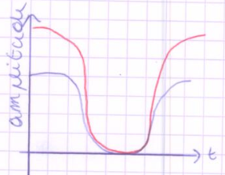
De amplitude = de sterkte van de spier, in functie van de tijd van de cyclus.De gladde spier trekt het sterkste samen om het slijmvlies naar buiten te krijgen. Om samen te trekken is er een stimilus nodig, deze stimilus is prostaglandinen F2α, deze doet het myometrium samentrekken. PGIF2α word door het endometrium geproduceert. Sommige vrouwen maken meer PGIF2α aan dan anderen. Deze hebben veel sterkere contracties, die contracties doen heel veel pijn (rode curve). Wanneer die pijn heel erg is uitgesproken dan noemt men dit dysmernorroe = erg pijnlijke menstruatie. Dit kan verbetert worden door toediening van PGIF2α of een contraceptieve pil te geven.
Invloed op de cervix
= een klier die slijmvlies produceert.
De zaadcel moet naar binnen zwemmen om de eicel te bereiken.
De samnstelling van het slijm is hormonaal afhankelijk. In het midde van cyclus: veel oestrogeen, het slijmvlies is daardoor goed doorlaatbaar voor cellen. In de tweede helft van de cyclus: veel progesteron, dat maakt het slijmvlies niet doorlaatbaar voor zaadcellen.
Hierdoor is het slijmvlies ongeveer 4 dagen doorlaatbaar voor zaadcellen
Opmerking: wat gebeurt met het slijm als men een contraceptieve pil neemt?
Het progesteron-derivaat is veel krachtiger als de oestrogeen-derivaat. Dus haar slijmvlies is niet doorlaatbaar voor een zaadcel, dit is al de tweede contraceptieve werking (de eerste is het stilleggen van de eierstokken)

- Lactogenese
= onstaan van melkproductie na de bavalling
Verklaring: na de bevalling valt de placenta weg.
Gevolg : de bron van progesteron valt weg. Na vier dagen is de progesteron-productie van tijdens de zwangerschap weggevallen. Het wegvallen van het inhiberende progesteron, waardoor de melkproductie-inhibitie wegvalt.
Direct na de bevalling wordt de baby aangelegd aan de borst. De baby gaat geen melk drinken, maar collostrum. Een 1-2ml collostrum per dag, is genoeg de baby die een kleine maag heeft. Geleidelijk aan gaat het collostrum vervangen worden door melk. Collostrum is geel, echte melk is wit blauw
OPMERKING: wanneer een vrouw begint met borstvoeding geven, treden er borststuwingen op. Dit zijn pijnlijk opgezwollen borsten gedurende enkele dagen.
Dit heeft 2 verklaringen: de melk die gevormd wordt, wordt niet snel genoeg verwijdert, de melk gaat zich tijdelijk opslagen. Een andere rede: om al die melk aan te maken moet de bevloeiing (bloed) van de borst goed zijn, dus deze doorbloeding van de borst neemt toe.
- Galactopoiese
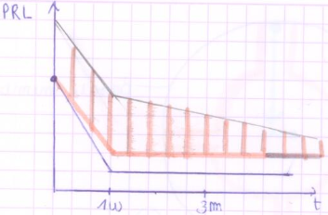
= Het in stand houden van de melkproductie wanneer een vrouw borstvoeding blijft geven
y-as: prolactineconcentratie in het bloed van de moeder
x-as: tijd na de bevalling, postpartum
verklaring: Op het ogenblik v/d bevalling is er veel prolactine
Blauwe curven (bic): curve als een vrouw geen borstvoeding geeft, prolactine daalt en na 1 week hebben we terug de normale waarde.
Roze curve: een vrouw die wel borstvoedng geeft. De prolactine gaat dalen tot het dubbele van de niet zwangere vrouw en daarna blijft die constant. Telkens als de baby wordt aangelegd aan de borst gaat er een transiënte stijging zijn van de prolactine-concentratie. De pieken duren ongeveer 1u en treden een uur na de borstvoeding op.
BESLUIT: Als men borstvoeding geeft, heeft een vrouw veel prolactine in haar bloed. Dat prolactine stimuleert dan de melkproductie. Prolactine daalt in de tijd, dus men verwacht dat de melkproductie vermindert. Maar anderzijds weet je dat een baby groeit en groter wordt en dus meer melk nodig heeft. Dus eigenlijk neemt de melkproductie toe in functie van de tijd.
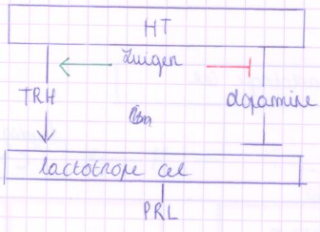
Verklaring voor de stijging van de melkproductie: De receptoren van prolactine worden gevoeliger, dus bijgevolg gaat de melkproductie stijgen hoewel de concentratie van prolactine daalt.
Vanwaar komt het verschil tussen een vrouw die wel en een vrouw die geen borstvoeding geeft?
Prolactine wordt gesecreteert door de lactotrope cel, deze zit in de adenohypofyse (voorkwab van de hypofyse). De lactotrope cel wordt geregeld door de hypothalamus.
Het stimulerend hormoon TRH wordt onderdrukt door dopamine.
OMPERKING: de lactotrope cel staat in lijst van begrippen , niet verwarren met melkproducerende cel ?
TRH wordt gestimuleert door het zuigen v/d baby en dopamine wordt geinhibeert door het zuigen. Dus PRL stijgt door het zuigen want het stimuleert TRH en inhibeert dopamine.

